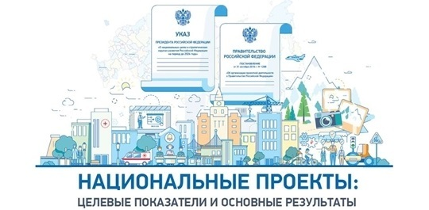

Тезисы выступления Президента Российской Федерации В.В. Путина на заседании Совета по стратегическому развитию и национальным проектам 24.10.2018 года

В предстоящие годы, как известно, мы должны совершить настоящий прорыв в экономике, инфраструктуре, технологиях, науке и социальной сфере.
В майском Указе Правительству поручено сформировать детальный план такого прорыва, решительного продвижения вперед по каждому направлению.
Главное в итоге – это реальные позитивные изменения в жизни каждого человека, каждый российской семьи. Важен результат и видят ли люди, что города и поселки становятся уютными и комфортными, строятся ли новые дороги, в лучшую ли сторону меняется работа детских садов, школ, больниц, социальных учреждений в целом, социальные и муниципальные услуги можно ли получить удобно и без очереди.
Важно наладить эффективный механизм обратной связи, сверять наши шаги с интересами людей, делать все, чтобы они были непосредственными участниками наших проектов развития.
Успех национальных проектов и программ в значительной степени зависит от эффективной работы регионов. Именно региональным управленческим командам предстоит сыграть главную роль в решении конкретных, практических задач по таким направлениям, как образование, здравоохранение, повышение доступности жилья, улучшение экологической ситуации, а также поддержка деловой активности, рост производительности труда, да и по многим другим направлениям.
Наши проекты не федеральные, не региональные, а именно национальные, что предполагает консолидацию усилий всех уровней и ветвей власти, представителей гражданского общества и, конечно же, бизнеса.

